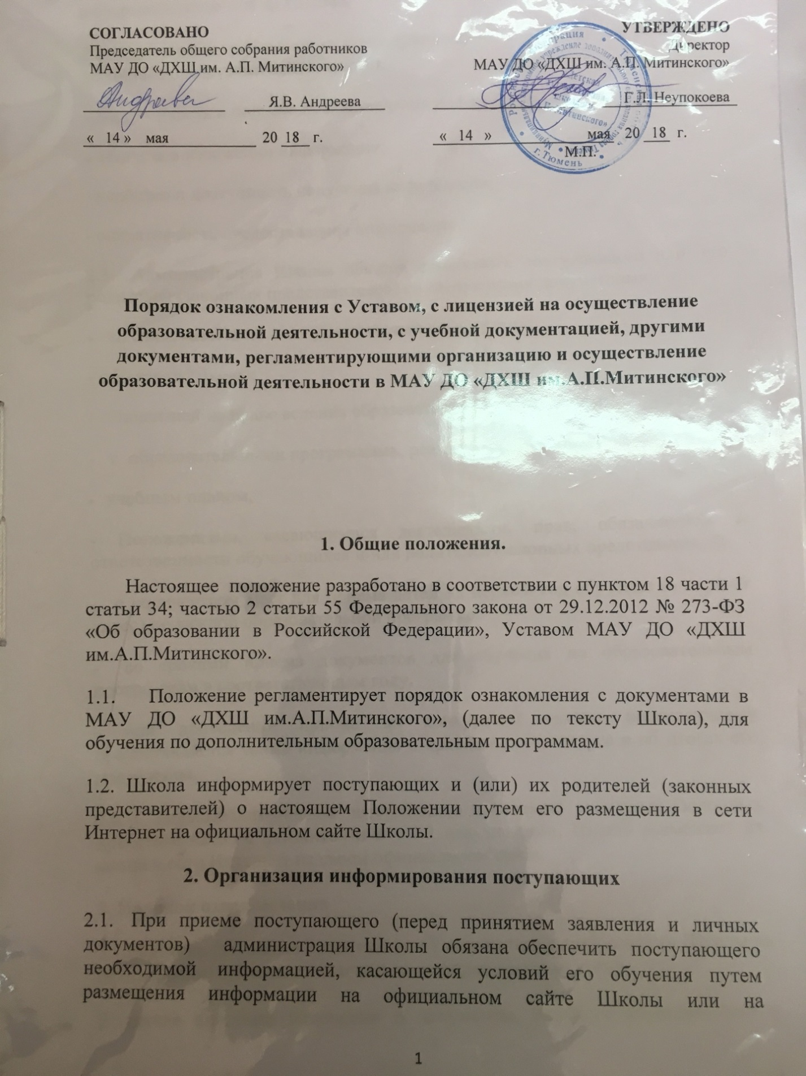

1. Общие положения.
Настоящее положение разработано в соответствии с пунктом 18 части 1 статьи 34; частью 2 статьи 55 Федерального закона от 29.12.2012 № 273-ФЗ «Об образовании в Российской Федерации», Уставом МАУ ДО «ДХШ им.А.П.Митинского».
1.1. Положение регламентирует порядок ознакомления с документами в МАУ ДО «ДХШ им.А.П.Митинского», (далее по тексту Школа), для обучения по дополнительным образовательным программам.
1.2. Школа информирует поступающих и (или) их родителей (законных представителей) о настоящем Положении путем его размещения в сети Интернет на официальном сайте Школы.
2. Организация информирования поступающих
2.1. При приеме поступающего (перед принятием заявления и личных документов) администрация Школы обязана обеспечить поступающего необходимой информацией, касающейся условий его обучения путем размещения информации на официальном сайте Школы или на информационном стенде Школы.
2.2. Основными требованиями к информированию обучающихся, родителей (законных представителей) являются:
- достоверность и полнота предоставления информации;
- четкость в изложении информации;
- удобство и доступность получения информации;
- оперативность предоставления информации.
2.3. Администрация Школы обязана ознакомить поступающего или его родителей (законных представителей) со следующими документами:
- со свидетельством о государственной регистрации;
- с Уставом Школы;
- Лицензией на право ведения образовательной деятельности;
- с образовательными программами, реализуемыми Школой;
- учебным планом,
- Положениями, касающимися деятельности, прав, обязанностей и ответственности обучающихся и/или родителей (законных представителей);
- с количеством мест для приема детей на первый год обучения (в первый класс) по каждой образовательной программе,
- со сроками приема документов для обучения по образовательным программам в соответствующем году.
- при проведении приема на конкурсной основе поступающему предоставляется также информация о проводимом конкурсе и об итогах его проведения.
2.4. С целью ознакомления поступающих и (или) их родителей (законных представителей) с указанными в п.2.3 документами, Школа размещает их копии в сети Интернет на своем официальном сайте.
3. Порядок ознакомления
3.1.Родители (законные представители) знакомятся с документами Школы на официальном сайте Школы и/или на информационном стенде.
В случае внесений изменений в документы, регламентирующих ход и содержание учебного процесса, родители (законные представители) знакомятся с данными документами в новой редакции в течение 10 (десяти) рабочих дней. Данные документы в новой редакции размещаются на официальном сайте учреждения в эти же сроки. Размещение документов на официальном сайте Школы подтверждает факт ознакомления с ними родителей (законных представителей).
3.2. Должностное лицо Школы, ответственное за прием и регистрацию документов поступающих, также может ознакомить заявителя с Уставом, Лицензией на право ведения образовательной деятельности, Свидетельством о государственной аккредитации, основными образовательными программами, реализуемыми Школой и другими документами, регламентирующими организацию образовательного процесса, правами и обязанностями обучающихся.
3.3. Факт ознакомления родителей (законных представителей) ребенка, в том числе через информационные системы общего пользования, с Лицензией на осуществление образовательной деятельности, Свидетельством о государственной аккредитации учреждения, Уставом учреждения фиксируется в заявлении о приеме и заверяется личной подписью родителей (законных представителей) ребенка.
3.4. Подписью родителя (законного представителя) несовершеннолетнего поступающего фиксируется (в заявлении) согласие на обработку его персональных данных и персональных данных ребенка в порядке, установленном законодательством Российской Федерации.
3.5. Подписью совершеннолетнего поступающего фиксируется (в заявлении о приеме) согласие на обработку его персональных данных в порядке, установленном законодательством Российской Федерации.

